**COTAÇÃO**

**POLICIA MILITAR**

**Objeto: COTAÇÃO DE PREÇO PARA POLÍCIA MILITAR 2ªCIA/26ºBPM**

|  |  |  |  |  |
| --- | --- | --- | --- | --- |
| **Item** | **Qtde** | **Un** | **Descrição** | **Valor Unitário** |
| 01 | 01 | Un | O mobiliário da cozinha deve seguir a descrição do projeto da cozinha conforme:   1. Planta baixa da cozinha; 2. Vista A e ; 3. Vista B. 4. Vista C - mesa   **O valor do item é global**   * Armários em MDF branco (espessura 1,5cm) * Nichos em MDF branco (espessura 3,0cm) * Armário inferior com portas de abrir, 01prateleira interna e gaveteiro, em MDF branco (espessura 1,5cm) * Armário aéreo com portas de abrir, 01 (uma) prateleira interna, em MDF branco (espessura 1,5cm) * Bancada dos armários inferiores em granito preto São Gabriel * Rodabanca dos armários inferiores em granitopreto São Gabriel * Rodapés (sóculos) dos armários inferiores em granito preto São Gabriel * Puxadores em alumínio, com apresentação detrês modelos para escolha * Cuba aço inox 34x40x17cm * Torneira de bancada em aço inox flexível * Mesa em granito preto São Gabriel com base em Ferro e um pé central, altura 70cm e largura de 15cmx15cm, em granito no meio da mesa e uma lateral fixada na parede. (VISTA C) * 06 (seis) cadeiras para cozinha com assento redondo estofado na cor preta e estrutura cromada com capacidade de carga de no mínimo 120Kg | R$ 17.266,00 |

**PLANTA BAIXA COZINHA**

1 1

- '

### O COO KTOU (O *o* FORNO

PROJEÇÃO

' ' ELÉTRICO *o*,r-,

-0 ---------0 º -------------------------------------------------' - ------------o -

**6 !tl.-, JQ_AJ . Q**- - - -

'

' '

# 0.68

ANCADA 0.50

# 2.82

### C U BA

0.35

*o* .,,

*o*

1 1.90

# l

- - MESA \ '

.,,

55 r--

*o*

*o* - - / \ '

GELADEIRA r--

## o

0.65

**COZINHA**

**12.77 m2**

# 3 . 37

**1**

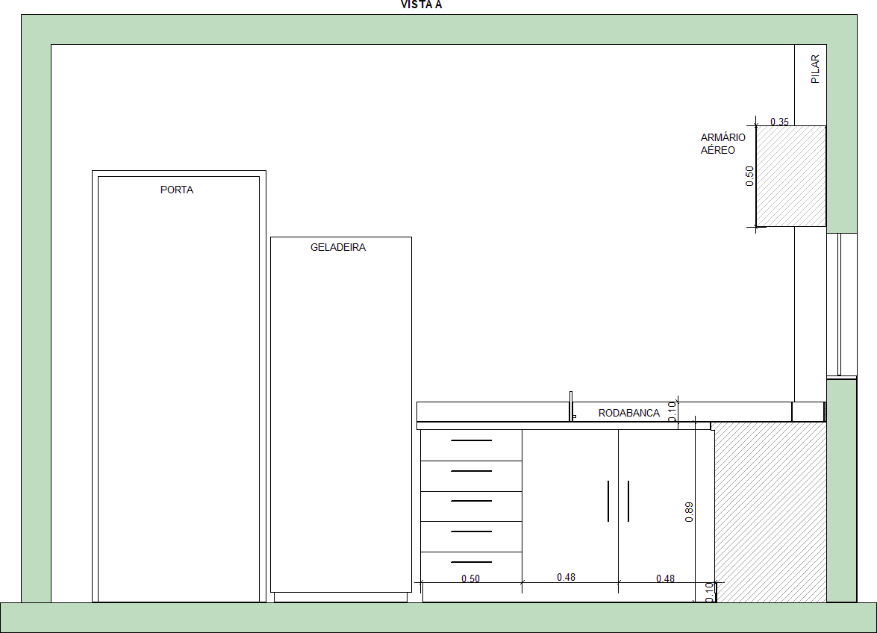

**VI STA B**

PILAR PILAR

ARMÁRIOS SUPERIORES O *A 7*

#### iil

N I C H O "'

iil

ci ci ci

**1 1 1 1 1 1**

n *A<* n *A <* n «

NICHO

ci

"' NICHO MICROONDAS o

:,;i

ci

n n sn

RODABANCA

JANELA

ESPAÇO FORNO ELÉT.

COOKTOP "

""-'

#### ffi

ci

o

**1 1 1 1 1 1**

ARMÁRIOS n n O *A7*

,...

1 1